2Η ΕΡΓΑΣΙΑ ΑΡΙΘΜΗΤΙΚΗ ΑΝΑΛΥΣΗ

ΑΘΑΝΑΣΙΟΣ ΞΑΝΘΟΠΟΥΛΟΣ  
ΑΕΜ: 2392

* **Άσκηση 5 (κώδικας στο αρχείο askisi5_2392.py)**

**Τα σημεία που επέλεξα(στον οριζόντιο άξονα χ) για να δημιουργήσω την προσέγγιση της συνάρτησης του ημιτόνου είναι:**

x_my_sin_points **=** **[**0.380799109526036**,** 0.761598219052071**,** 1.39626340159546**,** 2.66559376668225**,**

2.91945983969961**,** 3.2367924309713**,** 3.80799109526036**,**

5.20425449685582**,** 5.83891967939921**,** 6.09278575241657**]**

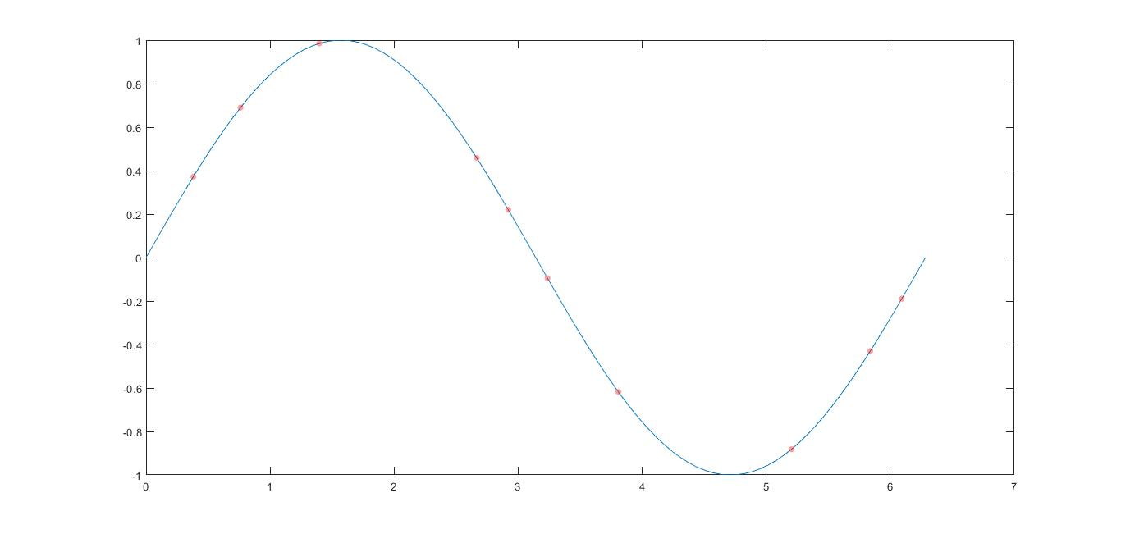

* + 1. **πολυωνυμική προσέγγιση: Υλοποιείται με την μέθοδο Newton στην συνάρτηση**

1. **def** polyonimiki_prosegisi_newton**(**x_points**,** y_points**):**
3. n **=** len**(**x_points**)**
4. # Το πολυώνυμο 1x+0 (μεταβλητή x σε συμβατή μορφη)
5. x **=** numpy**.**poly1d**([**1**,** 0**])**
6. # Διαιρεμένες διαφορές υπολογισμένες στον πίνακα Dij
7. Dij **=** coef**(**x_points**,** y_points**)**
8. N **=** 0
9. **for** j **in** range**(**0**,** n**):**
10. nj **=** 1
11. **for** i **in** range**(**0**,** j**):**
12. nj **=** numpy**.**polymul**(**numpy**.**polyadd**(**x**,** **-**x_points**[**i**]),** nj**)**
13. N **=** numpy**.**polyadd**(**numpy**.**polymul**(**Dij**[**j**],** nj**),** N**)**
14. **return** N

**Επιστρέφει το πολυώνυμο(προσέγγιση της συνάρτησης) που περνάει από τα σημεία που παίρνει σαν όρισμα, με την μέθοδο του Newton.**

**Η μορφή της επιστρεφόμενης μεταβλητής είναι: numpy.poly1d**

**όπου αποτελεί δομή δεδομένων που προσομοιάζει τα πολυώνυμα**

**Ο υπολογισμός των διαιρεμένων διαφορών γίνεται στην συνάρτηση coef.**

**Έπειτα από την γραμμή 13 και μετά υπολογίζω του όρους σύμφωνα με τον τύπο:**

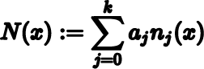

**όπου**

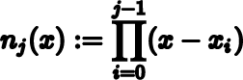

* + 1. **μέθοδος ελαχίστων τετραγώνων: Υλοποιείται με την βοήθεια της δομής πολυωνύμων από την βιβλιοθήκη numpy**

1. **def** methodos_elaxistwn_tetragwnwn**(**x_points**,** y_points**):**
2. # προσέγγιση των σημειών με πολυώνυμο 1ου βαθμού
3. # με την μέθοδο των ελαχίστων τετραγώνων
4. x_meso **=** numpy**.**mean**(**x_points**)**
5. y_meso **=** numpy**.**mean**(**y_points**)**
6. sum_arith **=** 0
7. sum_paron **=** 0
8. **for** i **in** range**(**len**(**x_points**)):**
9. # Δημιουργούμε το άθροισμα του αριθμητή
10. sum_arith **+=** **(**x_points**[**i**]** **-** x_meso**)** **\*** **(**y_points**[**i**]** **-** y_meso**)**
11. # Δημιουργούμε το άθροισμα του παρονομαστή
12. sum_paron **+=** **(**x_points**[**i**]** **-** x_meso**)** **\*\*** 2
13. b **=** sum_arith **/** sum_paron
14. a **=** y_meso **-** b **\*** x_meso
15. eutheia_proseggisis **=** numpy**.**poly1d**([**b**,** a**])**
16. **return** eutheia_proseggisis

**Επιστρέφει το πολυώνυμο(προσέγγιση της συνάρτησης) που περνάει από τα σημεία που παίρνει σαν όρισμα, με την μέθοδο των ελάχιστων τετραγώνων.**

**Η μορφή της επιστρεφόμενης μεταβλητής είναι: numpy.poly1d**

**Υπολογίζω του όρους σύμφωνα με τον τύπο:**

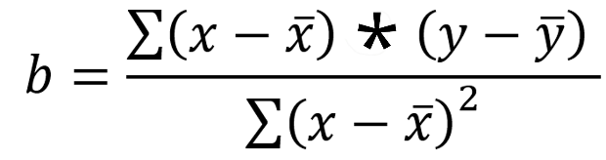

**Όπου Y = a + bX**

**Μέσο σφάλμα πολυωνυμικής προσέγγισης Newton: 0.5047188139829841**

**Σφάλμα προσέγγισης με την μέθοδο των ελάχιστων τετραγώνων: 18.88863678035914**

* **Άσκηση 6 (κώδικας στο αρχείο askisi6_2392.py)**